В Волгограде будут судить лжеписателя, укравшего государственные награды

Жертвами злоумышленника стали ветераны Великой Отечественной войны.

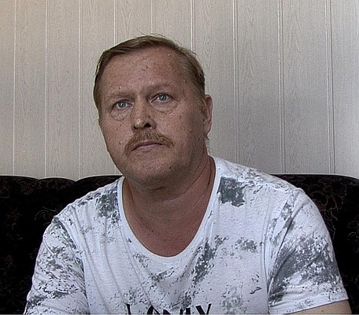

Фото: ГУ МВД по Волгоградской области

Прокуратура Волгограда передала в суд уголовное дело в отношении 52-летнего гражданина, подозреваемого в мошенничестве и сбыте государственных наград.
Как рассказали в прокуроре Волгоградской области, обвиняемый представлялся пожилым людям писателем, работающим над книгой о ветеранах Великой Отечественной войны и выдающихся личностях Волгограда. Затем он просил у собеседников награды, якобы, необходимые для изготовления копий, после чего бесследно исчезал.
С июня по сентябрь прошлого года злоумышленник похитил у 4-х пожилых людей нагрудный знак «Отличный пулеметчик», медаль «За успехи в социалистическом сельском хозяйстве 1960 года», юбилейную медаль имени маршала Жукова, фарфоровые статуэтки и иное имущество. Кроме того, он похитил и продал нагрудный знак «Заслуженный строитель РСФСР», относящийся к государственным наградам.
Расследование уголовного дела производилось СУ УМВД России по Волгограду. За мошенничество были предъявили обвинения с причинением значительного ущерба, а также незаконном сбыте государственных наград. Вину в содеянном обвиняемый не признал. Далее уголовное дело будет рассматривать Ворошиловский районный суд. Охотнику за чужими наградами грозит до 5-ти лет колонии.

По материалам: https://www.volgograd.kp.ru/online/news/3122690/

